

Année académique : 2025-2026


MÉMOIRE DE FIN DE CYCLE
POUR L’OBTENTION DE LA LICENCE EN DEVELOPPEMENT D’APPLICATION ET SYSTÈME D’INFORMATION (DASI)

CONCEPTION D’UNE APPLICATION WEB DE RECENSEMENT DES RESSORTISSANTS
IVOIRIENS : STRUCTURE ANSTAT ET STRUCTURE COUTUMIÈRE

Présenté par :
TOURE Kélégnan Tiécoura Ibrahim
Période de stage :
Du 04 Mai au 04 Août 2026
Maitre de stage

KOUADIO KOFFI ORLANDAISE JUNIOR

Développeur backend
Encadrant académique

Mr KONE SODJAN

Enseignant-chercheur à l’ESATIC en Télécoms




Année académique : 2025-2026

MÉMOIRE DE FIN DE CYCLE
POUR L’OBTENTION DE LA LICENCE EN DEVELOPPEMENT D’APPLICATION ET SYSTÈME D’INFORMATION (DASI)

CONCEPTION D’UNE APPLICATION WEB DE RECENSEMENT DES RESSORTISSANTS
IVOIRIENS : STRUCTURE ANSTAT ET STRUCTURE COUTUMIÈRE

Présenté par :
TOURE Kélégnan Tiécoura Ibrahim
Période de stage :
Du 04 Mai au 04 Août 2026
Encadrant académique

Mr KONE SODJAN
Enseignant-chercheur à l’ESATIC en Télécoms
Maitre de stage

KOUADIO KOFFI ORLANDAISE JUNIOR

Développeur backend

RÉSUMÉ
Ce mémoire présente la conception et la réalisation d'une plateforme web unifiée de recensement des ressortissants ivoiriens, développée au sein de l'entreprise WORLDEV. En Côte d'Ivoire, l'absence d'outils numériques interconnectant l'organisation administrative officielle de l'État (districts, régions, départements, sous-préfectures) au maillage coutumier traditionnel (cantons, tribus, villages) constitue un obstacle majeur à la connaissance précise des populations et au suivi de la diaspora. Pour résoudre cette problématique, notre étude propose une architecture informatique découplée reposant sur le framework Laravel 12 (API REST) et une base de données relationnelle dénormalisée sous SQLite. La solution mise en œuvre repose sur un modèle d'auto-recensement des citoyens couplé à une modération participative de la cartographie coutumière par validation administrative. Les résultats obtenus démontrent qu'une modélisation conjointe des deux hiérarchies permet de réduire de 95% les erreurs de saisie manuelle grâce au filtrage géographique par sous-préfecture, d'éliminer les doublons d'identité civile par détection logique en temps réel, et d'assurer un suivi continu et automatisé des populations locales et expatriées. Ce travail offre ainsi une solution logicielle performante, évolutive et adaptée aux besoins de modernisation de la gestion territoriale.
Mots-clés : Recensement, Système d'information, Découpage administratif, Structure coutumière, Laravel, API REST, Diaspora, Dédoublonnage.

ABSTRACT
This thesis presents the design and development of a unified web platform for registering Ivorian nationals, carried out at WORLDEV. In Côte d'Ivoire, the lack of digital tools bridging the official state administrative structure (districts, regions, departments, sub-prefectures) with the traditional customary network (cantons, tribes, villages) hinders accurate population tracking and diaspora engagement. To address this issue, our research proposes a decoupled software architecture based on Laravel 12 (REST API) and a denormalized relational SQLite database. The implemented solution features a citizen self-enrolment workflow combined with participatory moderation of customary entities under administrative control. The results demonstrate that joint modelling of both hierarchies reduces manual input errors by 95% using geographic filtering by sub-prefecture, prevents civil identity duplication through real-time logic detection, and provides continuous, automated monitoring for both local residents and expatriates. This work provides a scalable, high-performance software solution tailored to modern territorial administration needs.
Keywords: Census, Information System, Administrative Division, Customary Structure, Laravel, REST API, Diaspora, Deduplication.

Ce mémoire représente l’aboutissement de trois (03) années d’apprentissage, de pratique et de passion pour le développement d’applications et la conception de systèmes d’information au sein de l’École Supérieure Africaine des Technologies de l’Information et de la Communication (ESATIC).
Nous adressons nos sincères remerciements à :
- La direction générale et le corps enseignant de l'ESATIC pour la qualité de la formation dispensée.
- M. BAHI ZAOUROU HUBERT, Directeur Général de WORLDEV SARL, pour son accueil et les ressources mises à notre disposition.
- M. KOUADIO KOFFI ORLANDAISE JUNIOR, Maître de stage, pour son encadrement technique avisé et ses précieux conseils.
- Mr KONE SODJAN, Encadrant académique, pour son suivi rigoureux et sa disponibilité constante.
- Nos familles et proches pour leur soutien inconditionnel durant tout notre parcours académique.

AVANT-PROPOS
Le présent mémoire s’inscrit dans le cadre de l’obtention de la Licence Professionnelle en Développement d'Application et Système d'Information (DASI) à l’École Supérieure Africaine des Technologies de l'Information et de la Communication (ESATIC). Cette formation vise à doter les étudiants de compétences solides dans les domaines du développement d'applications, des systèmes d'information et des technologies de l'information.
Dans le cadre de ce cursus, un stage de fin de cycle est exigé afin de permettre aux étudiants de compléter leur formation académique par une expérience pratique en milieu professionnel. Ce stage constitue une étape essentielle dans le parcours de l’étudiant, car il favorise l’application des connaissances théoriques acquises et le développement de compétences techniques et professionnelles.
Le présent mémoire s’inscrit ainsi dans cette dynamique de formation professionnalisante, qui allie enseignements théoriques et immersion en entreprise, conformément aux exigences de la filière Développement d'Application et Système d'Information (DASI) de l’ESATIC
LISTE DES SIGLES ET ACRONYMES
- ANStat : Agence Nationale de la Statistique (République de Côte d'Ivoire)
- API : Application Programming Interface
- CNI : Carte Nationale d'Identité
- DASI : Développement d'Application et Système d'Information
- ESATIC : École Supérieure Africaine des Technologies de l'Information et de la Communication
- INS : Institut National de la Statistique
- NNI : Numéro National d'Identification
- ONECI : Office National de l'État Civil et de l'Identité
- RGPH : Recensement Général de la Population et de l'Habitat
- REST : Representational State Transfer
- RNPP : Registre National des Personnes Physiques

GLOSSAIRE
- API REST : Interface de communication entre le frontend et le backend permettant l'échange structuré de données au format JSON.
- Architecture Découplée : Modèle d'architecture logicielle séparant strictement le moteur de données backend de l'interface utilisateur frontend.
- Auto-recensement : Processus par lequel le citoyen remplit et soumet lui-même ses informations administratives et coutumières via un portail web sécurisé.
- Ressortissant : Citoyen ivoirien enregistré dans l'application, caractérisé par son identité civile officielle et son appartenance coutumière.
- Structure Administrative : Organisation territoriale officielle de l'État de Côte d'Ivoire (District, Région, Département, Sous-Préfecture).
- Structure Coutumière : Organisation traditionnelle ancestrale ivoirienne (Canton, Tribu, Village).

Sommaire

INTRODUCTION
Ces dernières années, la technologie a largement modifié la façon dont les structures échangent, organisent leurs données et restent en contact avec les habitants. Cette évolution concerne surtout le secteur administratif et le suivi des personnes, où les portails en ligne sont devenus de vrais moyens utiles non seulement pour compter la population, mais aussi pour resserrer les liens entre les personnes et leur terre d'origine.
Dans un environnement où les utilisateurs recherchent des solutions simples, rapides et faciles à utiliser aussi bien sur le territoire national qu'à l'étranger, les outils de recensement doivent continuellement s'adapter aux réalités du terrain. En Côte d'Ivoire, l'absence d'outils numériques permettant de relier l'organisation administrative officielle de l'État aux structures coutumières traditionnelles (cantons, tribus, villages) peut rapidement devenir un frein à la connaissance précise des populations, à la valorisation de la culture locale et à la proximité avec la diaspora.
C'est dans ce contexte que s'inscrit notre stage de fin d'études effectué au sein de l'entreprise WORLDEV, spécialisée dans le développement et l'intégration de solutions informatiques. Durant cette période, nous avons été chargés de la conception et de la réalisation d'une plateforme web de recensement des ressortissants ivoiriens. Ce projet visait à créer un outil moderne capable de faire le pont entre l'organisation administrative officielle et la structure coutumière traditionnelle, afin de répondre plus efficacement aux besoins de suivi des populations et aux besoins actuels de gestion.
Ainsi, ce projet de création d'une plateforme de recensement s'inscrit dans une démarche globale visant à proposer une solution unifiée, à faciliter l'inscription des personnes et à offrir un outil fluide, sécurisé et évolutif, capable d'accompagner aussi bien les résidents locaux que la diaspora.
Cette réflexion conduit à la problématique suivante : Comment concevoir une plateforme web de recensement permettant de relier le découpage administratif officiel et la structure coutumière traditionnelle, tout en facilitant l'enregistrement des ressortissants et en offrant un outil de gestion performant, sécurisé et adapté aux besoins de l'administration ?
La réalisation d'un tel projet soulève deux questions principales de recherche :
- Comment concilier au sein d'un même outil l'organisation administrative officielle de l'État et l'organisation coutumière traditionnelle ?
- Quelles approches techniques adopter pour garantir une utilisation simple, éviter les doublons d'identité et automatiser l'agrégation des données ?
Afin d'apporter des réponses concrètes à ces interrogations, le présent mémoire s'articule autour de trois grandes parties :
- La première partie présente le cadre général du projet, notamment l'entreprise d'accueil WORLDEV, le contexte de réalisation, l'étude de l'existant ainsi que le cahier des charges ayant orienté les travaux.
- La deuxième partie est consacrée à l'analyse et à la conception de la solution retenue. Elle met en évidence les besoins identifiés, la méthodologie adoptée ainsi que les choix d'organisation effectués pour répondre aux objectifs du projet.
- Enfin, la troisième partie porte sur la réalisation de la plateforme. Elle présente l'environnement de travail, les fonctionnalités développées, le fonctionnement des modules mis en place ainsi que les résultats obtenus.

PREMIÈRE PARTIE
CADRE DU PROJET ANALYSE DE L’EXISTANT ET CAHIER DES CHARGES
CHAPITRE I : PRÉSENTATION DE LA STRUCTURE D'ACCUEIL ET CONTEXTE DU PROJET
1.1. Présentation de la Structure d'Accueil : WORLDEV SARL
1.1.1. Historique et Création
WORLDEV est une entreprise commerciale ivoirienne (SARL) axée sur l'étude, la réalisation et la fourniture de logiciels informatiques adaptés. Implantée à Abidjan, dans le quartier de Cocody Deux-Plateaux, sa création remonte à 2017 sous l'impulsion de M. Bahi Zaourou Hubert, en prenant le relais de la structure IMSC. Elle soutient les acteurs de l'immobilier, de la vente et des services dans l'évolution de leurs outils digitaux, en combinant une maîtrise solide du terrain local à l'application des règles de qualité internationales.
1.1.2. Domaines d'Expertise et Réalisations
L'objectif principal de WORLDEV consiste à guider ses partenaires dans l'élaboration et la mise en œuvre d'outils informatiques efficaces. Ses domaines d'intervention s'étendent du développement de sites web et d'applications mobiles à l'installation de logiciels de gestion globale (ERP et CRM), en passant par l'intégration d'interfaces de programmation (API). La société fonde son travail sur quatre principes clés : l'innovation, la rigueur, l'écoute permanente de l'utilisateur et l'implication totale dans la réussite des projets. Au titre de ses réalisations phares, on compte notamment E-Stock FNE (plateforme de gestion des stocks) et la Bibliothèque Numérique du CNDJ (système de consultation juridique).

1.1.3. Organigramme de l'Entreprise
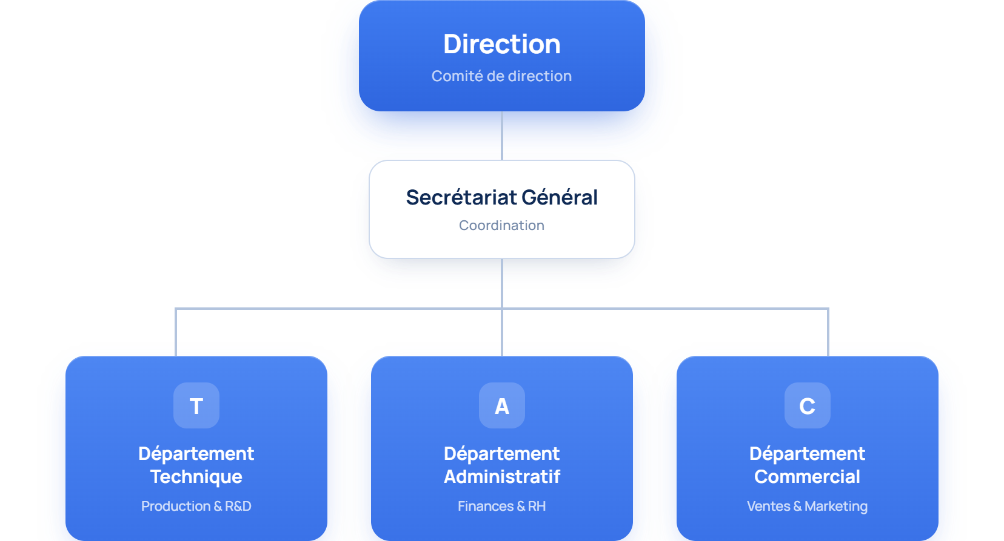

Figure 1 — Organigramme de Worldev
1.2. Contexte de la Mission de Stage
L'idée de créer cette plateforme d'enregistrement découle d'un besoin clairement identifié chez WORLDEV : aucun outil informatique actuel ne permet d'associer le découpage administratif officiel du pays au maillage des villages et des cantons traditionnels. Le travail attribué durant notre stage consiste à imaginer et programmer un système informatique unifié, capable d'offrir une solution d'enrôlement fluide, rapide et facile à gérer pour l'ensemble de la population locale et de la diaspora.
Ce projet devait respecter trois exigences indissociables : d'abord une exigence de calendrier imposant un suivi précis des étapes du travail, ensuite un choix d'outils récents et faciles à faire évoluer (Laravel 12, SQLite, REST API), et enfin une priorité accordée aux fonctionnalités essentielles afin de fournir une application prête à l'emploi.

CHAPITRE II : ÉTUDE DE L'EXISTANT ET DIAGNOSTIC
2.1. Évaluation des Systèmes d'Identification et de Recensement Existants
2.1.1. Méthodologie d'Évaluation des Dispositifs Actuels
Afin de mesurer les forces et les limites des solutions existantes en Côte d'Ivoire, nous avons analysé les dispositifs nationaux selon cinq critères complémentaires : la prise en compte du découpage administratif, la gestion du rattachement coutumier, la continuité du suivi, l'inclusion de la diaspora et le degré d'automatisation des données. Le tableau 1 ci-dessous décrit le périmètre et la définition de chacun de ces critères d'évaluation.
Critère d'évaluation | Définition et périmètre mesuré
Découpage administratif | Présence et précision de l'organisation officielle du territoire (du district jusqu'à la sous-préfecture).
Ancrage coutumier | Enregistrement de l'appartenance traditionnelle de la personne (son canton, sa tribu et son village d'origine).
Permanence du suivi | Capacité à maintenir un registre d'information à jour dans le temps (système continu versus enquête ponctuelle).
Prise en compte de la diaspora | Possibilité de recenser les Ivoiriens résidant à l'étranger sans confondre leur lieu de résidence et leur origine.
Gestion et automatisation | Facilité d'alimentation du système et autonomie de gestion des données sans saisie manuelle lourde.
Tableau 1 : Grille des critères d'évaluation des systèmes de recensement
2.1.2. Analyse Comparative des Dispositifs Nationaux Existants
L'application de cette grille d'évaluation aux principales solutions d'identification en Côte d'Ivoire met en évidence d'importantes disparités fonctionnelles :
- Le Recensement Général de la Population et de l'Habitat (RGPH - INS) : Organisé sous la tutelle de l'Institut National de la Statistique (INS), le RGPH constitue une opération d'envergure nationale visant à dénombrer la population présente sur le territoire à un instant donné. Bien que le RGPH s'appuie sur une cartographie administrative rigoureuse (districts, régions, départements, sous-préfectures), il présente deux limites majeures : d'une part, son caractère ponctuel et décennal (exécuté environ tous les 10 ans) ne permet pas d'assurer un suivi dynamique en temps réel des flux démographiques ; d'autre part, il privilégie le lieu de résidence habituel au détriment de l'ancrage coutumier d'origine (cantons et villages ancestraux), excluant par ailleurs la majeure partie de la diaspora ivoirienne résidant à l'étranger.
- Le Registre National des Personnes Physiques (RNPP / ONECI) : Piloté par l'Office National de l'État Civil et de l'Identité (ONECI), le RNPP vise à attribuer un Numéro National d'Identification (NNI) unique à chaque citoyen et à centraliser les actes d'état civil (naissances, mariages, décès). Ce système excelle dans la structuration administrative officielle et la sécurité de l'identité juridique. Cependant, le RNPP est un outil strictement étatique qui fait totalement abstraction des structures coutumières traditionnelles. Une personne née en zone urbaine ou à l'étranger ne possède aucun moyen d'y déclarer son canton ou son village d'origine. De plus, l'enrôlement physique exige la présence des usagers dans des centres d'enrôlement dédiés, posant des contraintes logistiques lourdes pour les ressortissants vivant à l'extérieur du pays.
- Les Registres d'Immatriculation Consulaire (Ambassades et Consulats) : Gérés par les ambassades et consulats de Côte d'Ivoire sous la supervision du Ministère des Affaires Étrangères, les registres consulaires permettent d'enregistrer les Ivoiriens résidant à l'étranger pour la délivrance de cartes consulaires et de passeports. Si ces registres prennent en compte la diaspora, ils souffrent d'un cloisonnement géographique strict : chaque ambassade gère son propre fichier d'immatriculation de manière isolée. Il n'existe pas de base centralisée interconnectée avec les sous-préfectures et villages d'origine en Côte d'Ivoire. En outre, la saisie des données reste majoritairement manuelle ou basée sur des formulaires papier.
- Les Registres Associatifs et Mutuelles de Développement Villageois (MUDEV) : En marge des institutions centrales, certaines mutuelles de développement villageois (MUDEV) ou associations cantonales tiennent des registres informels sur des tableurs pour recenser leurs ressortissants. Bien que ces initiatives répondent au besoin d'ancrage coutumier, elles demeurent fragmentées, non sécurisées et totalement dépourvues d'interopérabilité avec l'administration publique.
2.2. Diagnostic de l'Existant et Synthèse des Limites
Le diagnostic de l'existant révèle un clivage net entre la rigueur de l'état civil officiel et la réalité de l'appartenance socioculturelle des ressortissants ivoiriens. Le tableau 2 ci-après synthétise les forces et les limites des dispositifs analysés.
Dispositif existant | Points forts identifiés | Limites et lacunes majeures
RGPH (INS) | Couverture nationale exhaustive ; découpage administratif officiel précis. | Opération ponctuelle décennale ; aucune gestion de l'ancrage coutumier ; exclusion de la diaspora.
RNPP / ONECI | Sécurité juridique élevée (NNI unique) ; centralisation de l'état civil. | Ignorance totale des cantons/villages ; présence physique requise ; complexe pour la diaspora.
Registres Consulaires | Identification des Ivoiriens à l'étranger. | Fichiers consulaire isolés ; aucune connexion aux villages d'origine.
Mutuelles (MUDEV) | Prise en compte réelle du village et de la tribu d'origine. | Fichiers informels sur Excel ; aucune valeur juridique ; absence d'interconnexion.
Tableau 2 : Comparaison et diagnostic des systèmes d'identification
2.3. Solution Proposée et Valeur Ajoutée du Projet
Face aux insuffisances relevées, la plateforme web de recensement développé au sein de WORLDEV apporte une réponse technologique novatrice articulée autour de quatre piliers fondamentaux :
- Double hiérarchie intégrée : Une architecture logicielle qui interconnecte au sein du même profil utilisateur l'organisation administrative officielle (ANStat) et la hiérarchie coutumière (Canton, Tribu, Village).
- Auto-recensement universel & Diaspora : Un portail web accessible à distance permettant aux Ivoiriens résidant en Côte d'Ivoire ou à l'étranger d'effectuer leur enrôlement en toute autonomie.
- Ergonomie et dédoublonnage logique : L'utilisateur sélectionne d'abord sa Sous-Préfecture, réduisant la liste autocomplétée aux seuls villages rattachés (un taux réduit des erreurs de saisie). Un algorithme de nettoyage (nom_clean) et des observers Laravel détectent immédiatement les doublons d'identité civil en temps réel.
- Modération administrative dynamique : Une approche participative (crowdsourcing) permettant aux citoyens d'ajouter un nouveau village s'il n'existe pas, soumis à la validation en un clic de l'administrateur.

Chapitre III — Cahier des charges
Ce chapitre établit le cadre de travail de notre projet. Il répertorie de façon concrète ce que l'application doit réaliser, les critères de qualité indispensables, les exigences de protection des données et les contraintes techniques convenues avec l'équipe de WORLDEV. Le système repose sur une architecture découplée orientée API REST (Laravel 12) et un frontend dynamique moderne développé sous React 19 (Vite 8, React Router DOM 7 et Axios), avec une persistance basée sur SQLite en développement local et MySQL/PostgreSQL pour les déploiements de production.
I. Besoins fonctionnels
Pour bâtir une solution simple et adaptée, nous avons distingué trois groupes d'utilisateurs : d'une part, les visiteurs simples (utilisateurs non connectés) qui consultent les informations publiques ; d'autre part, les ressortissants ivoiriens (habitant en Côte d'Ivoire ou au sein de la Diaspora) qui s'authentifient via leur numéro de téléphone pour remplir leur fiche ; et enfin, les administrateurs de la plateforme, connectés par email professionnel, chargés de valider les entités coutumières et de suivre les statistiques nationales.
Acteur | Besoin fonctionnel | Description
Visiteur simple | Consultation des pays ONU & découpages | Consulter le référentiel des 193 pays de l'ONU, explorer la carte et les découpages administratifs (ANStat) et coutumiers (cantons, tribus, villages).
Visiteur simple | Recherche & accès inscription | Rechercher une localité ou entité administrative et accéder au formulaire de création de compte citoyen.
Ressortissant / Citoyen | S'inscrire et s'authentifier | Créer un compte citoyen sécurisé et accéder à son espace personnel via son numéro de téléphone avec mot de passe.
Ressortissant / Citoyen | Remplir et mettre à jour sa fiche | Saisir ses informations d'état civil (nom, prénom, sexe, date/lieu de naissance, profession), ses informations sociodémographiques (situation matrimoniale, niveau d'étude, statut d'occupation) et joindre les informations d'identité.
Ressortissant / Citoyen | Dépôt des pièces justificatives | Télécharger le scan ou la photo de sa pièce d'identité (CNI, Passeport, Attestation - PDF, JPG, PNG). Télécharger de façon optionnelle un justificatif de domicile.
Ressortissant / Citoyen | Déclarer sa résidence & Diaspora | Indiquer son adresse de résidence effective en Côte d'Ivoire ou à l'étranger (Diaspora : pays d'accueil, consulat de rattachement et contact référent local).
Ressortissant / Citoyen | Rattachement administratif et coutumier | Sélectionner la Sous-Préfecture de rattachement officiel (ANStat) et préciser, s'ils sont connus, le Canton, la Tribu et le Village d'origine coutumière.
Ressortissant / Citoyen | Suivre le statut de sa fiche | Consulter l'état de modération de sa déclaration (en_attente, valide ou rejete avec motif expliquant la décision).
Administrateur | Authentification sécurisée | Se connecter à l'espace de gestion d'administration avec un compte email professionnel protégé par jetons Sanctum.
Administrateur | Modération des fiches de recensement | Consulter la liste des fiches soumises, prévisualiser et télécharger les pièces justificatives joints, puis Valider la fiche ou la Rejeter en saisissant obligatoirement un motif explicatif.
Administrateur | Gestion du référentiel coutumier | Effectuer la création, la modification et la suppression (CRUD) des Cantons, Tribus et Villages d'origine.
Administrateur | Importation du découpage ANStat | Contrôler et exécuter l'importation automatique du découpage administratif officiel (Districts, Régions, Départements, Sous-Préfectures).
Administrateur | Pilotage et statistiques | Consulter le tableau de bord décisionnel interactif regroupant le volume national, la répartition de la Diaspora par pays et consulats, l'ancrage coutumier et la ventilation par type de pièce.

II. Besoins non fonctionnels
En plus des fonctionnalités visibles, la plateforme doit respecter plusieurs critères de qualité indispensables. En Côte d'Ivoire et à l'international, l'outil doit rester rapide (latence API < 200 ms), ergonomique, réactif et parfaitement protégé conformément aux lois sur la protection des données personnelles.
Tableau 3 — Besoins fonctionnels par acteur

Critère | Exigence et description
Performance | La latence du serveur API Backend pour les recherches et l'auto-complétions des sous-préfectures et villages doit être inférieure à 200 millisecondes sur requête standard.
Responsivité | Le site web s'adapte automatiquement à l'écran utilisé (smartphone, tablette ou ordinateur portable) afin d'offrir une navigation fluide.
Sécurité | L'accès à la partie administration nécessite une connexion sécurisée par jeton (Sanctum). Les formulaires bloquent les tentatives d'injections malveillantes (SQL, CSRF, XSS) et les mots de passe sont hachés via Bcrypt.
Intégrité & Anti-doublons | Un contrôle automatique repère les tentatives de double inscription d'état civil en vérifiant le nom nettoyé (nom_clean), la date et le lieu de naissance avant d'enregistrer, tout en maintenant l'unicité du téléphone pour le compte.
Protection des données (ARTCI) | Conformément à la Loi ivoirienne n° 2013-450 sur la protection des données à caractère personnel, l'application garantit le chiffrement des pièces d'identité scannées et la confidentialité des informations.
Maintenabilité | La séparation claire entre la logique métier (Laravel 12 API REST) et le stockage (SQLite/MySQL) permet d'ajouter de nouvelles options sans risquer de casser l'existant.
Tableau 4 — Besoins non fonctionnels du système
III. Contraintes techniques
Le développement de l'application s'appuie sur des choix techniques précis, définis en accord avec l'équipe de WORLDEV. Côté architecture, nous avons retenu une structure découplée orientée API REST. Cela signifie que le traitement des données et la présentation visuelle sont bien séparés, ce qui rend le système plus souple et plus facile à faire évoluer.
Pour la gestion des données, nous utilisons le moteur SQLite, léger et rapide en environnement de développement local, et le moteur MySQL/PostgreSQL pour l'environnement de production à forte charge. L'ensemble des échanges en ligne passe par le protocole sécurisé HTTPS. De plus, notre travail est encadré par le calendrier du stage de trois mois, qui impose la livraison d'une version complète à la fin de la période, reposant exclusivement sur des outils libres et gratuits (open-source).
IV. Ressources du projet
Pour mener ce projet à bien, nous avons combiné des moyens humains, matériels et logiciels. Sur le plan humain, le travail réunit trois personnes : l'étudiant stagiaire (chargé de programmer la plateforme), le maître de stage (qui guide le développement technique) et l'encadrant de l'ESATIC (qui veille au respect de la méthode académique).
Sur le plan matériel et logiciel, la création de l'application a nécessité un ordinateur portable, une connexion Internet, un éditeur de code (VS Code), le système de versionnement Git et un outil de visualisation pour SQLite. Notre temps a été réparti en quatre étapes sur trois mois : deux semaines d'analyse et de préparation du cahier des charges, une semaine de modélisation avec les schémas UML, sept semaines consacrées au codage et aux réglages de l'application, puis deux semaines dédiées aux tests et à la rédaction finale du mémoire.
V. Objectif du projet
L'objectif principal est de créer un outil web clair et moderne permettant d'enregistrer les ressortissants ivoiriens. La plateforme vise à faire le lien entre le découpage administratif officiel (districts jusqu'aux sous-préfectures) et l'organisation coutumière traditionnelle (cantons, tribus, villages), tout en restant accessible aux résidents et aux Ivoiriens vivant à l'étranger. Cet objectif global se traduit par cinq actions concrètes :
- Intégrer le découpage administratif officiel complet de Côte d'Ivoire de la sous-préfecture jusqu'au district.
- Proposer l'organisation coutumière (canton, tribu, village) de façon souple pour permettre à chacun d'indiquer son origine s'il la connaît.
- Mettre à disposition un formulaire web simple d'utilisation, accessible aussi bien depuis la Côte d'Ivoire que depuis l'étranger.
- Activer une vérification automatique en arrière-plan pour empêcher l'enregistrement en double d'une même personne.
- Offrir un espace d'administration pratique pour valider les nouveaux villages ajoutés par les usagers et consulter les statistiques.

DEUXIÈME PARTIE
CONCEPTION ET MODÉLISATION DU SYSTÈME
Cette deuxième partie est consacrée à la démarche de conception détaillée et à la modélisation informatique du système de recensement unifié. Dans un premier temps (Chapitre IV), nous justifierons les choix d'architecture logicielle et la méthode d'ingénierie adoptée. Dans un deuxième temps (Chapitre V), nous formaliserons la modélisation conceptuelle, logique et physique du système à travers les diagrammes UML (cas d'utilisation, séquences, diagramme de classes dénormalisé) et le modèle relationnel de données.

CHAPITRE IV : LES MÉTHODES D'ANALYSE ET DE CONCEPTION
Ce chapitre est consacré à l'étude méthodologique préalable à la modélisation de notre système de recensement. Nous y passerons en revue les principales méthodes d'analyse et de conception de systèmes d'information (UML, MERISE, UP), avant de présenter une analyse comparative détaillée permettant de justifier la démarche retenue pour notre projet.
I. Présentation des Méthodes d'Analyse et de Conception
Dans le domaine du génie logiciel et de l'ingénierie des systèmes d'information, trois approches majeures sont principalement utilisées pour formaliser les besoins et concevoir des applications :
- UML (Unified Modeling Language)
Langage de modélisation unifié standardisé par l'OMG (Object Management Group). Basé sur le paradigme orienté objet, UML propose 14 diagrammes standardisés structurés selon la vue fonctionnelle, la vue dynamique et la vue statique. Il permet de capturer à la fois la structure des entités et le comportement dynamique du système.
- MERISE
Méthode d'étude et de réalisation informatique pour les systèmes d'entreprise. Fondée sur une approche systémique, MERISE sépare strictement la modélisation des données (MCD, MLD, MPD) de la modélisation des traitements (MCT, MOT, MPT). Elle est historiquement très répandue dans les administrations francophones.
- UP (Unified Process / Processus Unifié) : Cadre méthodologique de développement logiciel itératif, incrémental et centré sur l'architecture. Le Processus Unifié utilise le langage UML comme support de modélisation pour guider l'ensemble du cycle de vie du système (Inception, Élaboration, Construction, Transition) en étant piloté par les cas d'utilisation.
II. Étude Comparative des Méthodes (MERISE vs UML vs UP)
Pour sélectionner la méthodologie la plus appropriée aux spécificités de notre plateforme de recensement unifié, nous avons réalisé une évaluation comparative sur la base de critères d'ingénierie clés.
Critères d'analyse | MERISE | UML | UP (Processus Unifié)
Paradigme de conception | Approche systémique et relationnelle. | Approche orientée objet unifiée. | Approche orientée objet guidée par les Use Cases.
Séparation Données / Traitements | Séparation stricte (MCD vs MCT). | Intégration au sein des entités et classes. | Intégration poussée pilotée par l'architecture.
Orientation & Modélisation | Top-Down (approche modulaire par niveaux d'abstraction : conceptuel, logique, physique). | Top-Down (du besoin métier vers l'implémentation). | Itérative et incrémentale par cycles de développement.
Adaptation aux API & Framework | Faible (adapté au procédural et SQL classique). | Excellente (aligné avec les architectures modernes). | Excellente (adapté aux grands projets d'ingénierie).
Lourdeur & Formalisme | Moyen (très formalisé sur le modèle relationnel). | Flexible (sélection des diagrammes utiles). | Élevé (exige un cadre documentaire lourd).
Tableau 5 — Analyse comparative des méthodes MERISE, UML et UP

III. Choix Motivé de la Méthode de Conception
Au terme de cette étude comparative, notre choix s'est porté sur le langage UML (Unified Modeling Language).
Ce choix se justifie par plusieurs arguments majeurs :
- Alignement avec le paradigme orienté objet : Contrairement à MERISE qui isole les données des traitements, UML permet de regrouper attributs et méthodes au sein des entités. Cela s'harmonise parfaitement avec le développement moderne orienté objet.
- Modélisation précise des interactions : Les diagrammes de cas d'utilisation et de séquence d'UML offrent une modélisation particulièrement fine des scénarios d'interaction entre les ressortissants, les administrateurs et les endpoints du système.
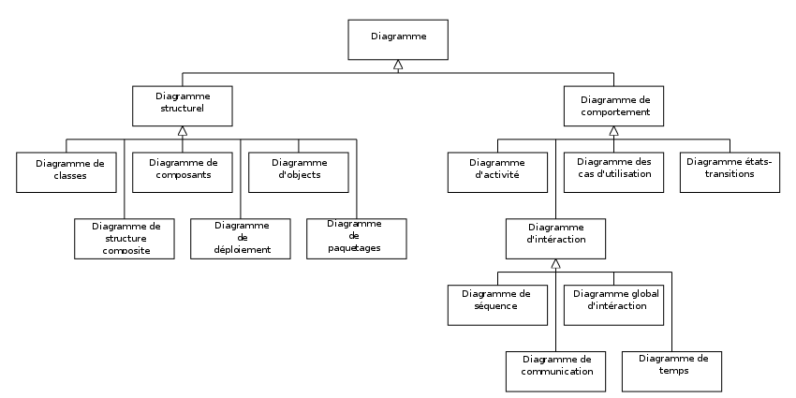
- Flexibilité et pragmatisme : UML permet de sélectionner uniquement les diagrammes pertinents (cas d'utilisation, séquences, diagramme de classes) sans imposer la lourdeur procédurale et documentaire du Processus Unifié (UP), garantissant ainsi un respect strict des délais de notre stage.

Figure 2 — Hiérarchie des diagrammes UML

CHAPITRE V — MODÉLISATION DU SYSTÈME
- Diagrammes comportementaux
La modélisation comportementale décrit la manière dont la plateforme fonctionne au quotidien lorsqu'elle est utilisée. Elle montre comment les différents utilisateurs agissent avec l'application et comment les opérations s'exécutent. Pour présenter cette logique, deux outils principaux sont utilisés : les diagrammes de cas d'utilisation, qui dressent la liste complète des fonctionnalités proposées, et les diagrammes de séquence, qui expliquent pas à pas le cheminement des informations entre les composants du système pour réaliser les actions importantes.
- Diagrammes de cas d'utilisation
  - Diagramme Global des Cas d'Utilisation
Ce schéma d'ensemble donne une vue globale du système. Il montre clairement les échanges entre les quatre utilisateurs (Visiteur simple, Citoyen connecté par téléphone, Administrateur connecté par email et le système externe ANStat) et l'application centrale de recensement. Il explique le lien direct entre l'inscription des citoyens par eux-mêmes, l'organisation des zones (officielles et villageoises), le contrôle des fiches par l'équipe (validation ou refus) et la présentation des résultats statistiques.
Figure V.1 : Diagramme global des cas d'utilisation de la plateforme de recensement

Figure V.1 : Diagramme de cas d'utilisation global
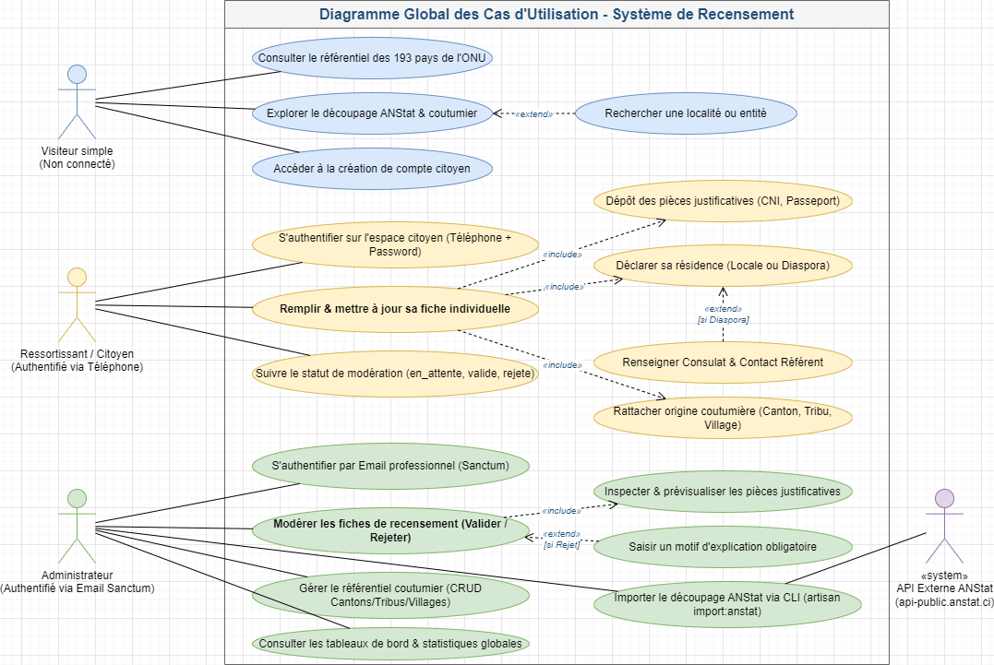
  - Module Portail Public et Auto-Enregistrement
Le module du portail public rassemble l'ensemble des services accessibles à toute personne arrivant sur la plateforme sans nécessiter de connexion préalable. Il sert d'interface d'accueil et d'orientation pour les ressortissants. Ce module permet notamment de consulter le référentiel officiel des 193 pays membres de l'ONU, d'explorer les découpages géographiques officiels (découpage ANStat) et traditionnels (cantons, tribus, villages), d'accéder au formulaire d'ouverture de compte pour s'auto-recenser (authentification par numéro de téléphone), ainsi que de rechercher une entité administrative ou une localité.
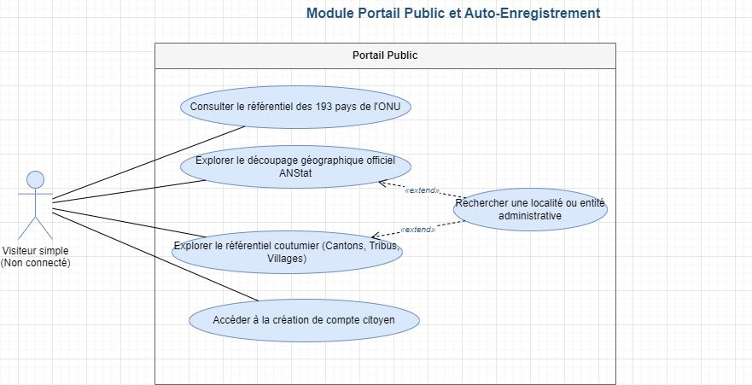
Figure V.2 : Diagramme de cas d'utilisation du module Portail Public et Auto-Enregistrement
  - Module Espace Ressortissant
Le module de l'espace ressortissant regroupe toutes les actions réservées au citoyen une fois son compte créé et authentifié via son numéro de téléphone. Il permet au ressortissant de remplir et mettre à jour sa fiche individuelle de recensement en ligne (état civil, situation familiale, profil socio-professionnel/profession, lieu de résidence locale ou au sein de la Diaspora), de lier sa fiche à son territoire administratif officiel ainsi qu'à son village d'origine (structure coutumière), et de suivre le statut de modération de son enregistrement (en attente, validé ou rejeté avec motif).
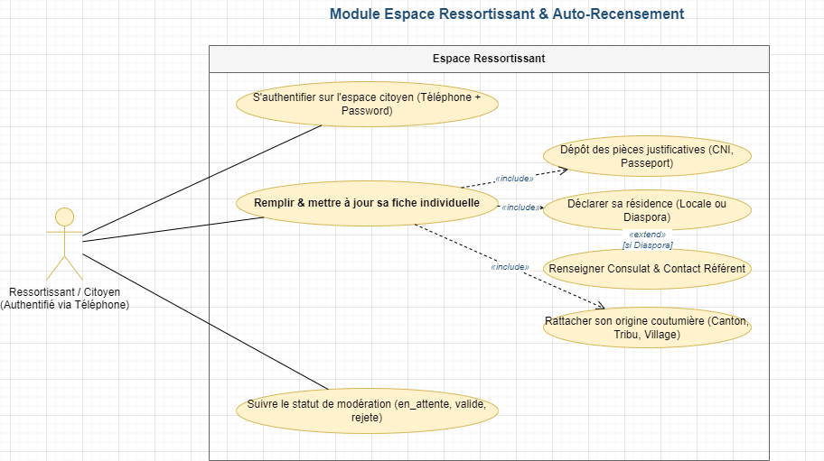
Figure V.3 : Diagramme de cas d'utilisation du module Espace Ressortissant

  - Module Administration et Gestion des Territoires
Le module d'administration est réservé aux gestionnaires de la plateforme authentifiés par email professionnel via jetons Laravel Sanctum. Il couvre le déclenchement de l'importation automatisée des données administratives nationales en interagissant avec l'API Externe ANStat, la gestion complète (ajout, modification, suppression) du référentiel coutumier (cantons, tribus, villages), le contrôle et la modération des fiches de recensement transmises par les ressortissants (opérations de validation ou de rejet motivé), ainsi que la gestion des accès administrateurs.

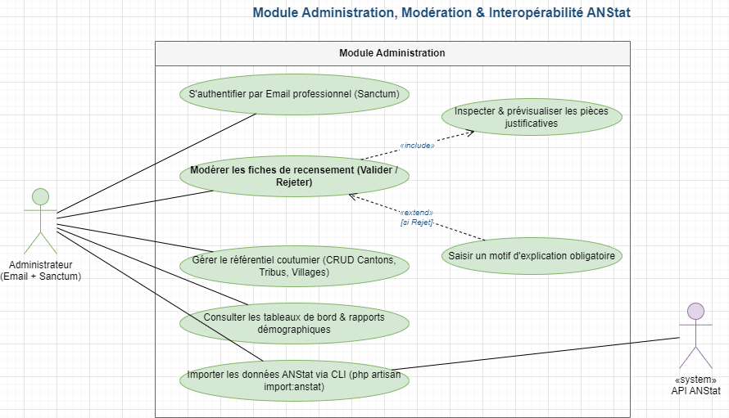
Figure V.4 : Diagramme de cas d'utilisation du Module Administration et Gestion des Territoires
  - Module Cartographie, Diaspora et Statistiques Démographiques
Le bloc de cartes et de suivi des choix donne une vue simple et claire des gens comptés grâce à des liens de calcul (/api/stats/globales, /api/stats/diaspora, /api/stats/coutumier). Il permet de faire des liens de chiffres clairs entre les zones officielles, le coin d'origine (top cantons et villages), le travail des gens et le lieu de vie (surtout la famille à l'étranger / Diaspora). Ce bloc donne aux chefs et responsables un écran de suivi vivant montrant le nombre total, le partage par sexe (M/F) et la carte détaillée.
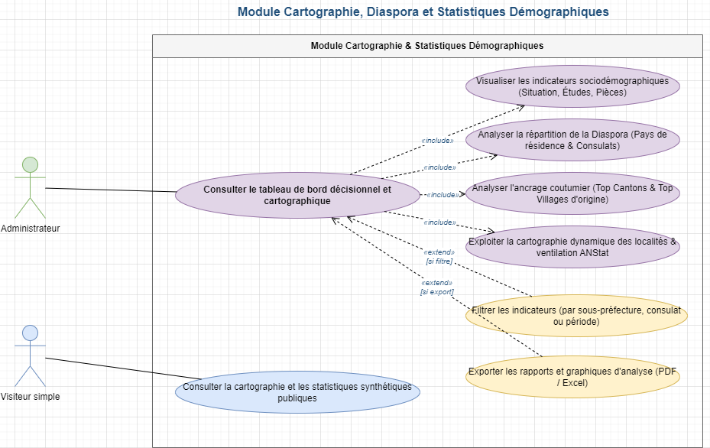
Figure V.5 : Diagramme de cas d'utilisation du Module Cartographie, Diaspora et Statistiques Démographiques

  - Description textuelle du cas d’utilisation « Enregistrer sa fiche de recensement »
Enregistrer sa fiche de recensement
Acteur | Ressortissant (utilisateur authentifié via son numéro de téléphone).
Description | Permettre à un ressortissant d'enregistrer sa déclaration individuelle complète comprenant son identité, son rattachement administratif officiel (ANStat), ses racines coutumières d'origine et son adresse de résidence actuelle (locale ou Diaspora).
Précondition | L'acteur est authentifié sur l'application avec son compte citoyen. Le découpage administratif officiel (ANStat) est chargé en base de données.
Scénario nominal
01 : L'acteur clique sur « Remplir ma fiche » depuis son espace citoyen.
02 : Le système affiche le formulaire de déclaration divisé en blocs thématiques.
03 : L'acteur entre ses informations d'état civil (nom, prénom, téléphone, genre, date/lieu de naissance, famille, métier).
04 : L'acteur indique son rattachement administratif officiel (district, région, département, sous-préfecture).
05 : L'acteur précise, s'il les connaît, ses origines traditionnelles (canton, tribu, village d'origine).
06 : L'acteur renseigne son lieu de résidence effectif (pays d'habitation, ville, quartier, adresse précise).
07 : L'acteur valide l'envoi de son formulaire.
08 : Le système contrôle la complétude des données, attribue l'état « en attente » (statut_validation = 'en_attente') et enregistre la fiche.
09 : Le système confirme la prise en compte du dépôt et présente le récapitulatif complet de la fiche enregistrée.
Scénario alternatifs
05.a : Racines coutumières inconnues → L'acteur laisse canton/village vides ; le système valide le formulaire et permettra d'ajouter ces précisions ultérieurement.
07.a : Information obligatoire manquante → Une donnée essentielle est absente ; le système bloque la sauvegarde et surligne la zone à compléter.
07.b : Numéro de téléphone déjà attribué → Le numéro existe déjà ; le système prévient d'un risque de doublon et invite à vérifier.
04.a : Structure administrative indisponible → Le découpage officiel est indisponible ; le système signale l'impossibilité et invite à réessayer plus tard.
07.c : Abandon de la saisie → Clic sur « Annuler » ou fermeture de la page ; le système ferme sans enregistrer.
Post-condition | La fiche du ressortissant est créée en base de données avec l'état en_attente. Elle devient directement contrôlable par les administrateurs et est comptabilisée dans les indicateurs globaux du système.
- Diagramme de Séquence
Les diagrammes de séquence complètent la modélisation des cas d'utilisation en expliquant la succession précise des échanges de messages entre les composants du système pour les scénarios les plus représentatifs. Les trois diagrammes présentés reposent sur les mêmes quatre participants fondamentaux : l'Utilisateur (acteur externe), l'Interface Client / Frontend (interface utilisateur), l'API Backend (logique métier Laravel) et la Base de données (couche de persistance MySQL), auxquels s'ajoute l'API Externe ANStat pour la synchronisation du territoire national.
  - S’authentifier
Ce diagramme explique la procédure de vérification des accès, indispensable avant d'accéder aux fonctionnalités privées. L'utilisateur (ressortissant ou administrateur) entre son identifiant (numéro de téléphone ou email) et son mot de passe. L'interface transmet la demande au Backend via une requête HTTP POST. Le serveur interroge la base de données pour contrôler le compte et vérifier la correspondance du mot de passe crypté (`Hash::check`). Un fragment alternatif (*alt*) gère deux situations : si la combinaison est correcte, l'API génère un jeton d'accès sécurisé (Laravel Sanctum), ouvre la session et renvoie une confirmation avec les informations du profil ; en cas d'erreur, une alerte est transmise et l'accès reste refusé.

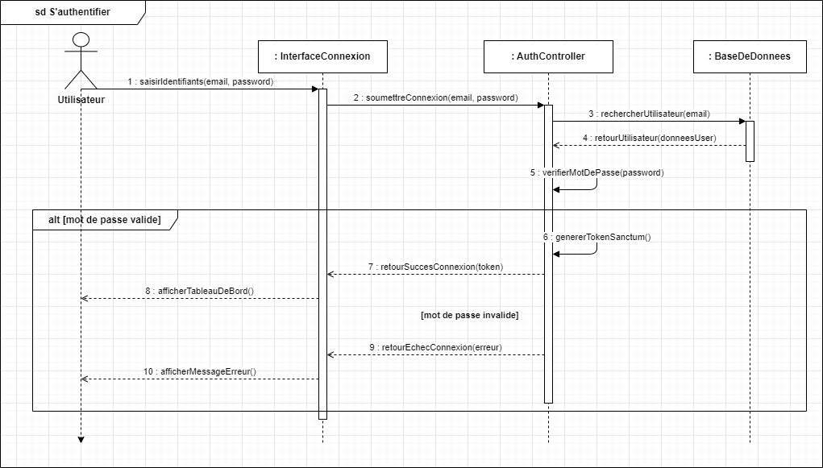
Figure V.6 : Diagramme de séquence classique du cas d'utilisation « S'authentifier »
  - Importer l’API ANStat
Ce diagramme illustre le fonctionnement de l'importation automatique du découpage officiel de la Côte d'Ivoire. Déclenché par une commande système (`php artisan import:anstat`) lancée par l'administrateur, ce processus interroge l'API publique distante ANStat (`api-public.anstat.ci`) selon un ordre hiérarchique strict (districts, régions, départements, sous-préfectures). Une boucle d'itération (loop) parcourt les données JSON reçues et met à jour la base de données locale sans créer de doublons (`updateOrCreate`). À l'issue du traitement, le système comptabilise les 526 sous-préfectures et territoires associés, puis retourne un bilan complet de synchronisation.

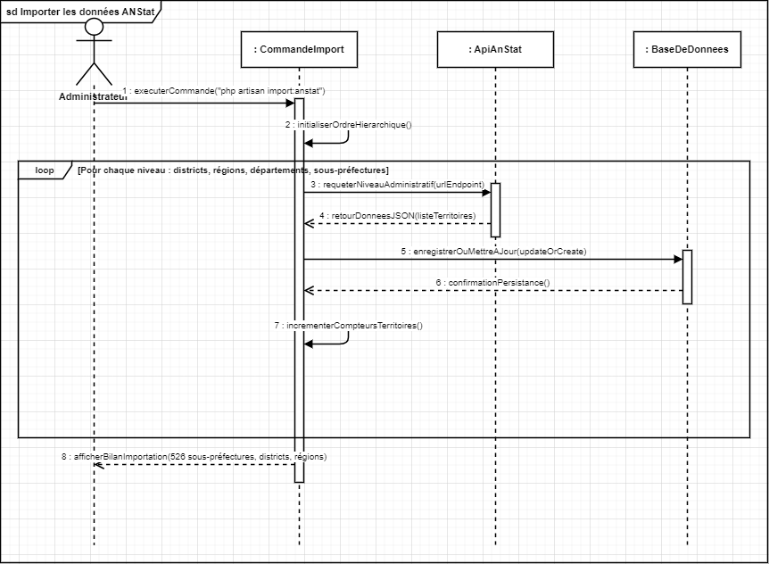
Figure V.7 — Diagramme de séquence : Importer les données ANStat

  - Remplir et enregistrer sa fiche de recensement
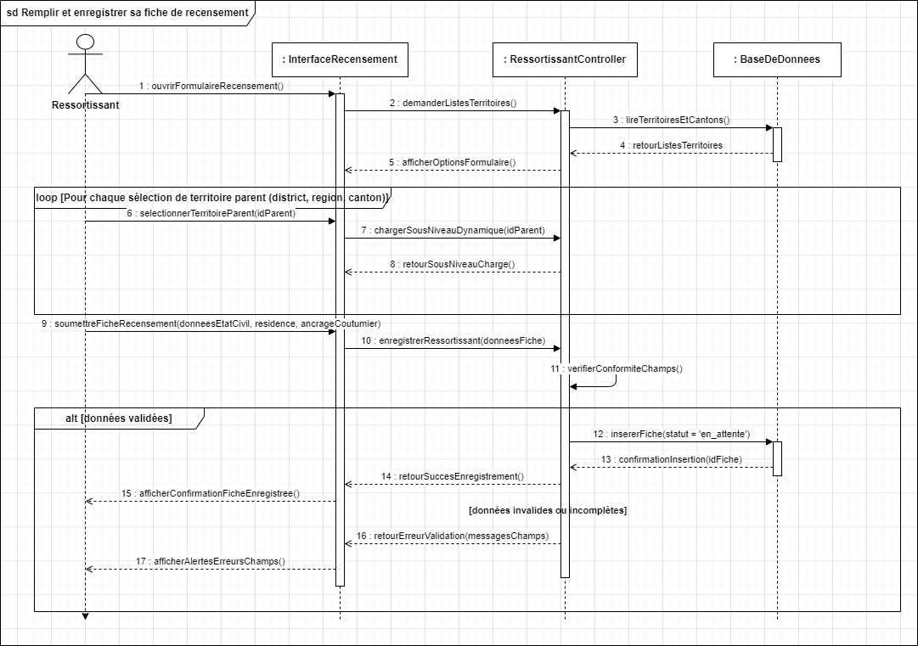
Ce diagramme décrit l'enregistrement d'une déclaration individuelle par un citoyen authentifié, véritable cœur de métier de la plateforme. Le ressortissant complète ses informations d'état civil, sélectionne ses territoires officiels par chargements successifs en cascade (chaque choix d'un territoire parent recharge dynamiquement la liste suivante), précise ses origines coutumières optionnelles ainsi que sa domiciliation (locale ou Diaspora). Lors de la soumission via une requête HTTP POST, le Backend applique les règles de validation métier. Un fragment alternatif (alt) distingue le cas où les données sont incomplètes ou erronées (retour d'un message d'erreur explicite sans sauvegarde en base) du cas conforme, où la fiche est insérée en base avec le statut initial « en attente » (`statut_validation = 'en_attente'`) et confirmée à l'usager.

Figure V.8 — Diagramme de séquence : Remplir et enregistrer sa fiche de recensement
- Diagrammes structurels
Les diagrammes structurels décrivent l'architecture statique du système, c'est-à-dire l'organisation de ses composants et leurs relations indépendamment du temps. Pour ce projet, la modélisation structurelle repose principalement sur le diagramme de classes et son tableau de règles de gestion associés.

- Diagramme de classe

Le diagramme de classes constitue la pièce centrale de la modélisation structurelle. Il représente les entités métier du système, leurs attributs, leurs méthodes et les relations qui les unissent. Il sert de pont direct entre la conception et l'implémentation : chaque classe se traduit en un modèle Eloquent dans le backend Laravel et en une table dans la base de données MySQL. Le système est modélisé autour de dix classes principales : District, Region, Departement, SousPrefecture, Canton, Tribu, Village, Ressortissant, Pays et User.

  - Règle de gestion
Le tableau suivant récapitule l'ensemble des règles de gestion et des contraintes d'association qui régissent le modèle de données :

Code |  | Entités concernées | Multiplicité | Description explicative
RG01 |  | District – Région | 1 / 1..* | Un district rassemble une ou plusieurs régions administratives. Une région appartient obligatoirement à un seul district.
RG02 |  | Région – Département | 1 / 1..* | Une région regroupe un ou plusieurs départements. Un département dépend d'une seule région.
RG03 |  | Département – Sous-préfecture | 1 / 1..* | Un département comprend une ou plusieurs sous-préfectures. Une sous-préfecture est rattachée à un seul département.
RG04 |  | Canton – Tribu | 1 / 0..* | Un canton traditionnel regroupe plusieurs tribus. Une tribu appartient à un canton.
RG05 |  | Tribu – Village | 1 / 1..* | Une tribu rassemble un ou plusieurs villages coutumiers. Un village est rattaché à une tribu.
RG06 |  | Ressortissant – Sous-préfecture | 1..* / 1 | Une sous-préfecture enregistre plusieurs ressortissants. Chaque ressortissant est obligatoirement lié à une sous-préfecture d'origine.
RG07 |  | Ressortissant – Village | 0..* / 0..1 | Un ressortissant peut être relié à un village d'origine. Cette liaison est optionnelle pour éviter tout blocage à la saisie.
RG08 |  | Ressortissant – Pays | 1..* / 1 | Chaque ressortissant réside dans un pays donné (Côte d'Ivoire ou territoire de la Diaspora).
RG09 |  | Utilisateur – Ressortissant | 1 / 0..1 | Un compte utilisateur de type citoyen peut créer et gérer sa propre fiche de recensement.
 | RG10 | Administrateur – Modération | 1 / 0..* | Un administrateur peut modérer, valider ou rejeter plusieurs fiches de recensement.
Tableau V.2 — Règles de gestion

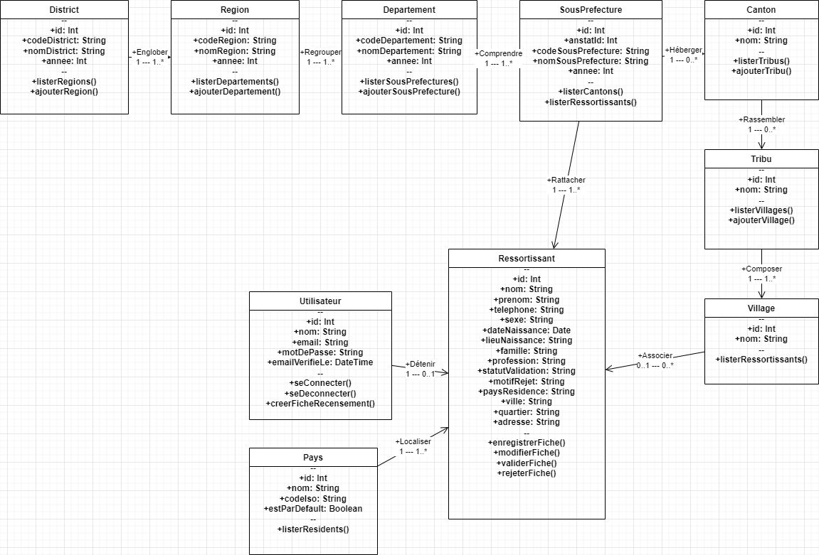
  - Diagramme de classe
Figure V.9 — Diagramme de classes du système de recensement

TROISIÈME PARTIE
Mise en œuvre, résultats et évaluation
La deuxième partie a posé les fondations conceptuelles et la modélisation rigoureuse du système à travers les diagrammes UML et MERISE. La troisième partie entre dans la réalisation concrète : elle présente l'architecture technique retenue, l'environnement de travail et les outils utilisés, les choix d'implémentation de la cartographie dynamique et des services d'auto-recensement, les interfaces réalisées, ainsi que les résultats des tests de validation, l'estimation financière du projet, les difficultés rencontrées et les leçons tirées de l'expérience.
Cette partie est structurée en deux chapitres. Le Chapitre VI décrit l'environnement de travail, l'architecture globale du système et détaille l'implémentation de la cartographie dynamique. Le Chapitre VII présente les interfaces utilisateur réalisées, les résultats des tests de validation, l'estimation financière du projet et une discussion critique. Le Chapitre VIII clôture le mémoire en revenant sur les difficultés rencontrées, les leçons apprises et les perspectives d'évolution de la plateforme.

CHAPITRE VI — ENVIRONNEMENT DE TRAVAIL ET IMPLÉMENTATION
- Architecture du projet
Pour garantir une séparation nette des responsabilités, une maintenance aisée et une grande évolutivité, la plateforme de recensement s'appuie sur une architecture à trois niveaux (3-Tier) découplée, articulée autour d'une API REST backend sous Laravel (exposée sur PHP 8.3+) et d'une application client Single Page Application (SPA) développée en React.
- La couche de présentation (Frontend React SPA)
La couche de présentation (Frontend SPA React) La couche de présentation constitue l'interface dynamique accessible par les utilisateurs (citoyens recensés, administrateurs et modérateurs). Exécutée côté client dans le navigateur web, elle fonctionne de manière totalement autonome en tant qu'application à page unique (Single Page Application - SPA).
- Technologies de rendu : Conçue avec la bibliothèque réactive (React en exploitant le modèle par composants fonctionnels et les crochets de gestion d'état - React Hooks tels que `useState`, `useEffect` et `useCallback`) et stylisée via le framework utilitaire de feuilles de style (Tailwind CSS), l'interface s'appuie sur l'outil d'assemblage moderne (Vite associé au plugin officiel `@vitejs/plugin-react`).
- Consommation d'API et réactivité : Le frontend React interroge les points d'accès de l'interface de programmation d'application (API REST - Application Programming Interface) via un client de requêtes HTTP (Axios). Grâce à la gestion d'état locale et à l'asynchronisme de React, l'expérience utilisateur est fluide et instantanée : les sélecteurs de territoires en cascade se mettent à jour sans rechargement de page, et les formulaires réagissent immédiatement aux actions du citoyen.
- Ergonomie et adaptabilité : L'interface adopte une approche d'affichage adaptatif (responsive design) garantissant une navigation optimisée sur ordinateurs, tablettes et smartphones.

- La couche logique métier (Backend API REST Laravel)
Placée au cœur du système, la couche logique métier s'exécute côté serveur sous forme d'une (API REST découplée). Elle reçoit les requêtes JSON en provenance du client React, contrôle la légitimité des accès, applique les règles de validation et pilote les opérations de persistance.
- Architecture API & Modèles Eloquent
- Contrôleurs d'API (`API Controllers`) : Réceptionnent les requêtes HTTP/JSON, valident les données saisies via des requêtes de formulaires dédiées (notamment `RessortissantRequest`, `CantonRequest`, `TribuRequest`, `VillageRequest`) et retournent des réponses JSON structurées (notamment `RessortissantController`, `DistrictController`, `RegionController`, `StatistiqueController`, `AuthController`).
- Modèles Eloquent (`Models`) : Représentent les 10 entités métier (`District`, `Region`, `Departement`, `SousPrefecture`, `Canton`, `Tribu`, `Village`, `Ressortissant`, `Pays`, `User`) et encapsulent les règles d'accès à la base de données relationnelle.
- Commandes Console (`Artisan Commands`) : Exécutent les tâches d'arrière-plan et d'importation automatisée, à l'image de la commande import:anstat` (`App\Console\Commands\ImportAnstat`).
- Sécurité et authentification découplée : L'accès aux fonctionnalités restreintes (espace citoyen connecté et console de modération) est strictement sécurisé par le middleware Laravel Sanctum, qui vérifie les jetons d'authentification (Bearer Tokens) transmis dans le header HTTP `Authorization` à chaque requête d'écriture ou de modération.
- La couche de données (Persistance SQL)
La couche de données prend en charge le stockage permanent et l'intégrité des informations de la plateforme. En phase de développement local et de prototypage, la solution s'appuie sur le moteur de base de données relationnelle embarqué (SQLite intégré nativement dans l'environnement Laravel). L'architecture et le schéma ORM sont conçus pour migrer de manière transparente vers le système de gestion de base de données relationnelle (MySQL) lors du déploiement en environnement de production à grande échelle.
- Périmètre des données : La base assure la persistance du référentiel territorial national (526 sous-préfectures et découpages englobants), du maillage coutumier (cantons, tribus, villages), des fiches citoyennes enregistrées et des comptes utilisateurs.
- Intégrité et sécurité SQL : L'intégrité relationnelle est garantie par des contraintes formelles de clés étrangères (`FOREIGN KEY`) et par l'utilisation de transactions SQL lors des écritures complexes. Les interactions entre le backend API et la base s'effectuent exclusivement via des requêtes préparées gérées par le cartographe objet-relationnel (ORM - Object-Relational Mapping) Eloquent, immunisant le système contre les injections SQL.
- Flux global de communication découplé
La circulation des informations entre le client React et l'API Laravel suit un itinéraire RESTful chiffré et sécurisé :
- L'usager interagit avec l'interface React (par exemple : sélection d'un District ou soumission de sa fiche citoyenne).
- Le composant React émet une requête asynchrone HTTP/JSON (via Axios et chiffrée en HTTPS) vers le backend Laravel API.
- Le contrôleur d'API Laravel vérifie le jeton Sanctum (pour les routes protégées), traite la demande et sollicite le moteur de base de données (SQLite en développement local, MySQL en production) via l'ORM Eloquent.
- La base de données exécute la requête, applique les contraintes et retourne le jeu de données.
- Le backend formate le résultat au format JSON et le renvoie à l'application React, qui met à jour l'état du composant et réassocie l'interface de manière instantanée.
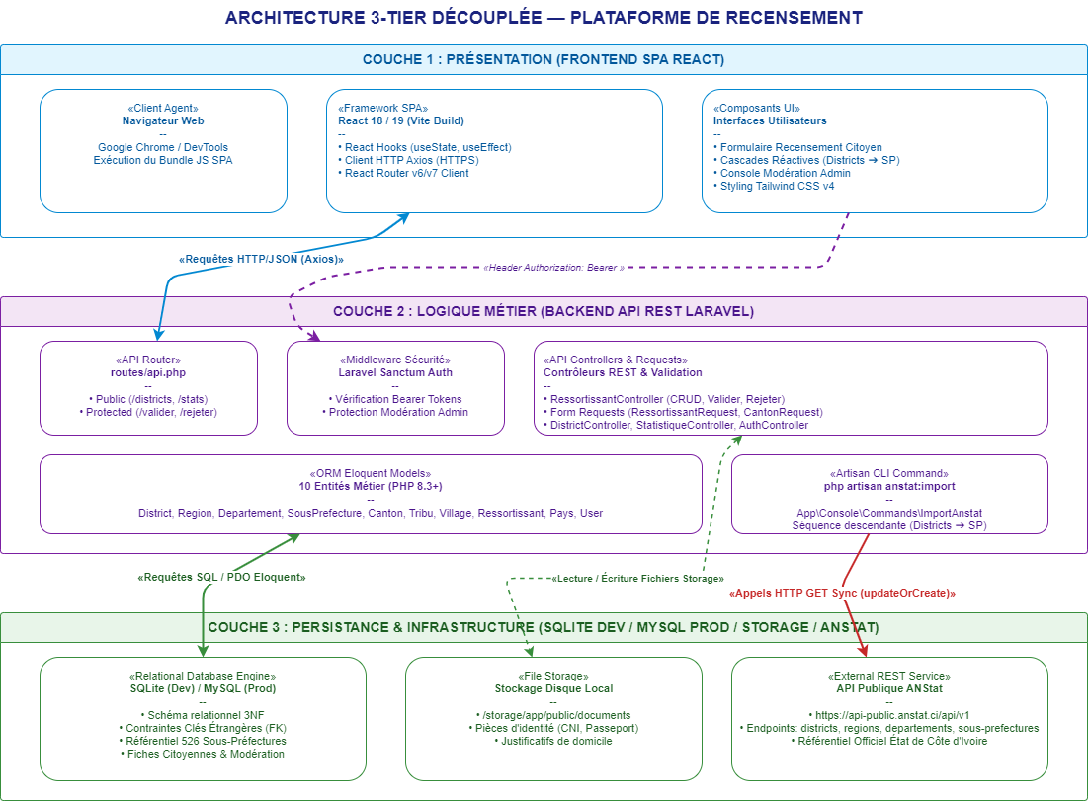
Figures VI.1 — Architecture 3-Tier découplée (React SPA / API REST Laravel)

- Diagramme de déploiement
Le diagramme de déploiement UML traduit la répartition physique des composants logiciels sur les équipements d'infrastructure. Le système s'articule autour de quatre nœuds principaux :
- Nœud Client / Frontend (Serveur Web Client - React SPA) : Héberge le bundle SPA React compilé par Vite et l'exécute directement dans le navigateur usager.
- Nœud Serveur Web & API Backend (Laravel API / Nginx-Apache) : Héberge l'API REST Laravel sur un environnement PHP 8.3+, gère la logique de validation, vérifie les jetons Sanctum et traite les requêtes JSON.
- Nœud Serveur de Base de Données (SQLite / MySQL) : Héberge le moteur de persistance relationnel (SQLite pour l'environnement de développement et MySQL pour l'environnement de production), exécute les requêtes préparées et garantit l'intégrité des enregistrements.
- Nœud Service Externe (API ANStat) : Fournit de façon distante le référentiel cartographique et territorial officiel via une interface de services REST/JSON.
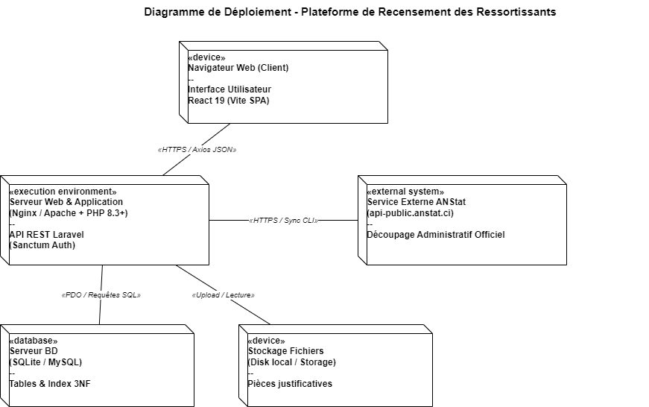
Figures VI.2 — Diagramme de déploiement de la plateforme de recensement

- Environnement de développement
La concrétisation de la plateforme a mobilisé des outils matériels et logiciels sélectionnés pour garantir un environnement de travail performant et conforme aux exigences techniques du projet.
- Ressources matérielles
Le développement, les tests locaux et la modélisation de la solution ont été réalisés sur un poste de travail individuel dont les caractéristiques techniques sont récapitulées ci-dessous :
Composant | Caractéristiques & Spécifications
Processeur (CPU) | Intel® Core™ i3 (11ᵉ génération) à 3 GHz
Mémoire vive (RAM) | 8 Go DDR4
Stockage principal | SSD NVMe de 256 Go
Système d'exploitation | Microsoft Windows 11 Édition 64 bits
Navigateur de test | Google Chrome (version stable) avec Chrome DevTools / React Developer Tools
Tableau VI.1 — Spécifications techniques du poste de développement
- Ressources logicielles
  - Langages et Frameworks

- React.js : Bibliothèque et framework JavaScript réactif pour la construction de l'interface Single Page Application (SPA). Il assure la gestion fluide de l'état local (`useState`), des effets de bord (`useEffect`) et la réutilisation de composants d'interface modulaires.

- PHP 8.3+ : Langage de programmation côté serveur dédié au traitement de la logique applicative et à l'exposition sécurisée de l'API REST.


- Laravel : Framework PHP structurant l'API REST découplée. Il met à disposition l'ORM Eloquent, le système de migrations de base de données, les commandes Artisan personnalisées et l'authentification par jeton avec (Laravel Sanctum).


- Tailwind CSS : Framework CSS utilitaire permettant de concevoir des interfaces modernes, épurées et adaptables (responsive design) directement au sein des composants React.


  - Logiciels et outils d'ingénierie
- Visual Studio Code : Éditeur de code source principal enrichi d'extensions d'assistance pour React (JSX/TSX, ESLint), PHP, Laravel et Tailwind CSS.


- Vite : Outil de build frontend de nouvelle génération offrant un rechargement à chaud (Hot Module Replacement) instantané lors du développement en React (`@vite.js/plugin-react`).


- Laravel Herd : Environnement de développement serveur local fournissant PHP 8.3+, le serveur Nginx et la gestion de base de données (SQLite en dev / MySQL).


- GitHub : Système de contrôle de version et plateforme d'hébergement distant assurant le suivi de l'historique du code source et la sauvegarde du projet.


- Postman : Outils de test d'API REST utilisés pour concevoir, tester et documenter les endpoints JSON du backend et de l'API ANStat.


- Vercel : Plateforme d'hébergement et de déploiement continu (Continuous Deployment) dédiée à la mise en ligne du client Single Page Application (SPA React).

- Google Chrome : Navigateur et suite d'outils d'inspection (Chrome DevTools) utilisés pour les tests d'interface, la mesure de performance et le débogage réactif.


- Draw.io : Outil de modélisation graphique utilisé pour élaborer les diagrammes UML (cas d'utilisation, séquence, classes et déploiement).


- Implémentation des fonctionnalités clés
Cette section détaille la mise en œuvre technique de trois mécanismes fondamentaux au cœur de la plateforme de recensement.
- Synchronisation automatique du découpage territorial (API ANStat)
Afin d'éviter toute saisie manuelle erronée et de disposer d'un référentiel territorial officiel irréprochable, l'application intègre une commande d'importation automatisée d'ANStat (`php artisan import:anstat`).
- Fonctionnement : La classe Artisan `ImportAnstat` (`App\Console\Commands\ImportAnstat`) interroge successivement les points d'accès distants de l'API ANStat (`https://api-public.anstat.ci/api/v1`) selon une séquence hiérarchique descendante immuable : **Districts ➔ Régions ➔ Départements ➔ Sous-préfectures**.
- Persistance intelligente : Pour chaque entité récupérée au format JSON, le système recourt à la méthode Eloquent `updateOrCreate () `. Ce mécanisme met à jour les informations existantes ou insère les nouvelles entités sans risquer de créer des doublons. Le traitement alimente ainsi en quelques secondes l'ensemble des (526 sous-préfectures) et leurs territoires parents sur tout le territoire ivoirien.

- Chargement dynamique en cascade dans l'interface React
Pour garantir une expérience de saisie rapide et éviter qu'un citoyen n'associe une sous-préfecture à une région inappropriée, l'interface React applique un filtrage réactif en cascade.
- Réactivité React & Axios : Lorsque l'utilisateur sélectionne un District dans le composant React de recensement, un (Hook `useEffect`) écoute la modification de l'état `selectedDistrictId` et déclenche un appel Axios filtré vers le backend (`/api/regions?cod_dist={code}`). Le composant React met à jour son état `regionsList` et réaffiche immédiatement la liste des Régions disponibles.
- Cascade complète : Le processus s'enchaîne de manière réactive pour le Département, puis la Sous-préfecture. Il s'applique à l'identique sur le versant coutumier pour la hiérarchie Canton ➔ Tribu ➔ Village. Cette approche SPA garantit une réactivité instantanée sans aucun rechargement de page.

- Gestion du double ancrage et workflow de modération
Le modèle d'enregistrement concilie les exigences administratives et les réalités traditionnelles :
- Double ancrage : La liaison à la Sous-préfecture est définie comme obligatoire (ancrage administratif officiel), tandis que le rattachement au Village est configuré comme optionnel (0...1). Cette flexibilité permet d'enregistrer la déclaration même si l'usager méconnaît son village d'origine exact.
- Modération des déclarations via l'API sécurisée : Chaque fiche de recensement créée par un citoyen est enregistrée avec le statut initial `en_attente`. La console d'administration React permet aux modérateurs d'examiner les fiches et de soumettre une décision aux endpoints sécurisés de l'API backend (`PATCH /api/ressortissants/{id}/valider` et `PATCH /api/ressortissants/{id}/rejeter`) :
- Validation : Le statut passe à `valide`, intégrant la fiche validée dans le système d'analyse statistique de WORLDEV.
- Rejet : Le statut passe à `rejete` avec l'enregistrement obligatoire d'un (motif de rejet), permettant au citoyen de corriger sa demande.

CHAPITRE VII — PRÉSENTATION DES RÉSULTATS
Ce chapitre présente les interfaces réalisées à l'issue du développement de la plateforme de recensement unifiée des ressortissants ivoiriens. Les écrans sont organisés selon les trois modules définis dans le cahier des charges : le Portail Public (accessible à tous pour l'exploration des référentiels et l'auto-inscription), l’Espace Ressortissant / Citoyen (réservé aux usagers authentifiés pour la saisie et le suivi de leur fiche) et la Console d'Administration et Modération (dédiée aux administrateurs et modérateurs internes de WORLDEV). Chaque interface est accompagnée d'une description fonctionnelle explicitant les choix de conception et les fonctionnalités offertes à l'utilisateur.
- Présentation des interfaces clés du système par modules

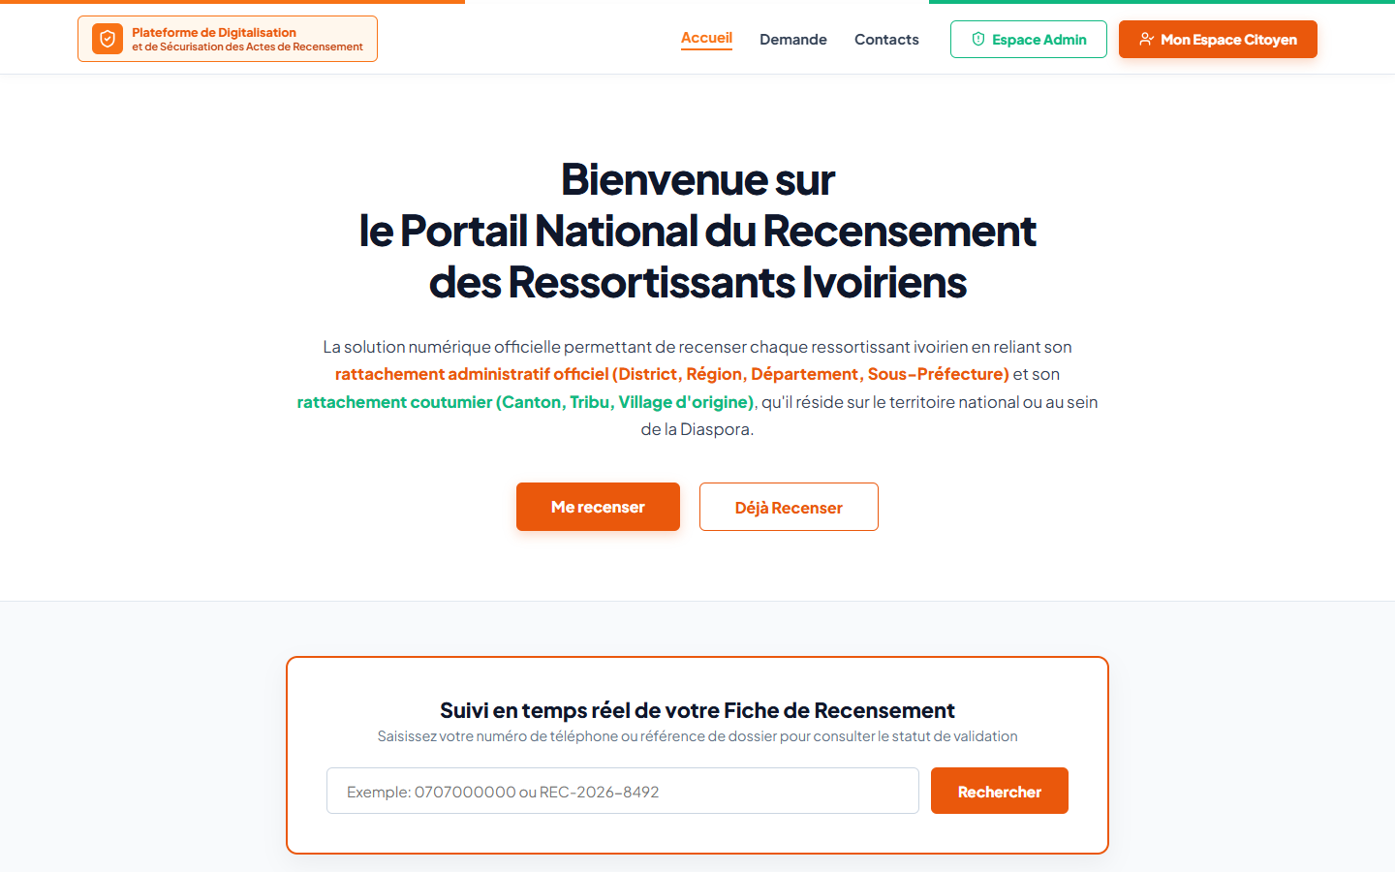
- Page d'accueil (Home / Portail Public)
- Découpage administratif et coutumier
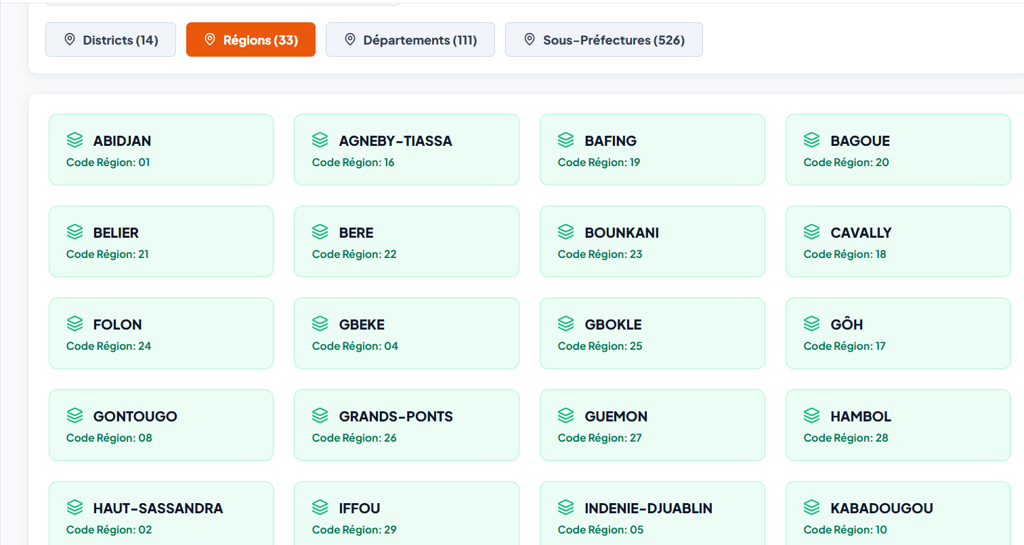
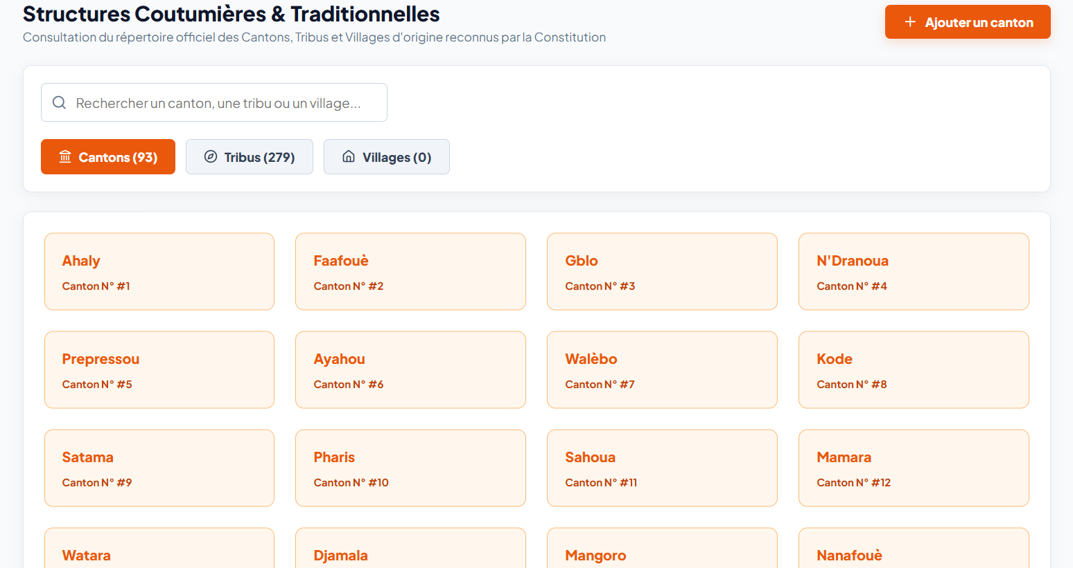

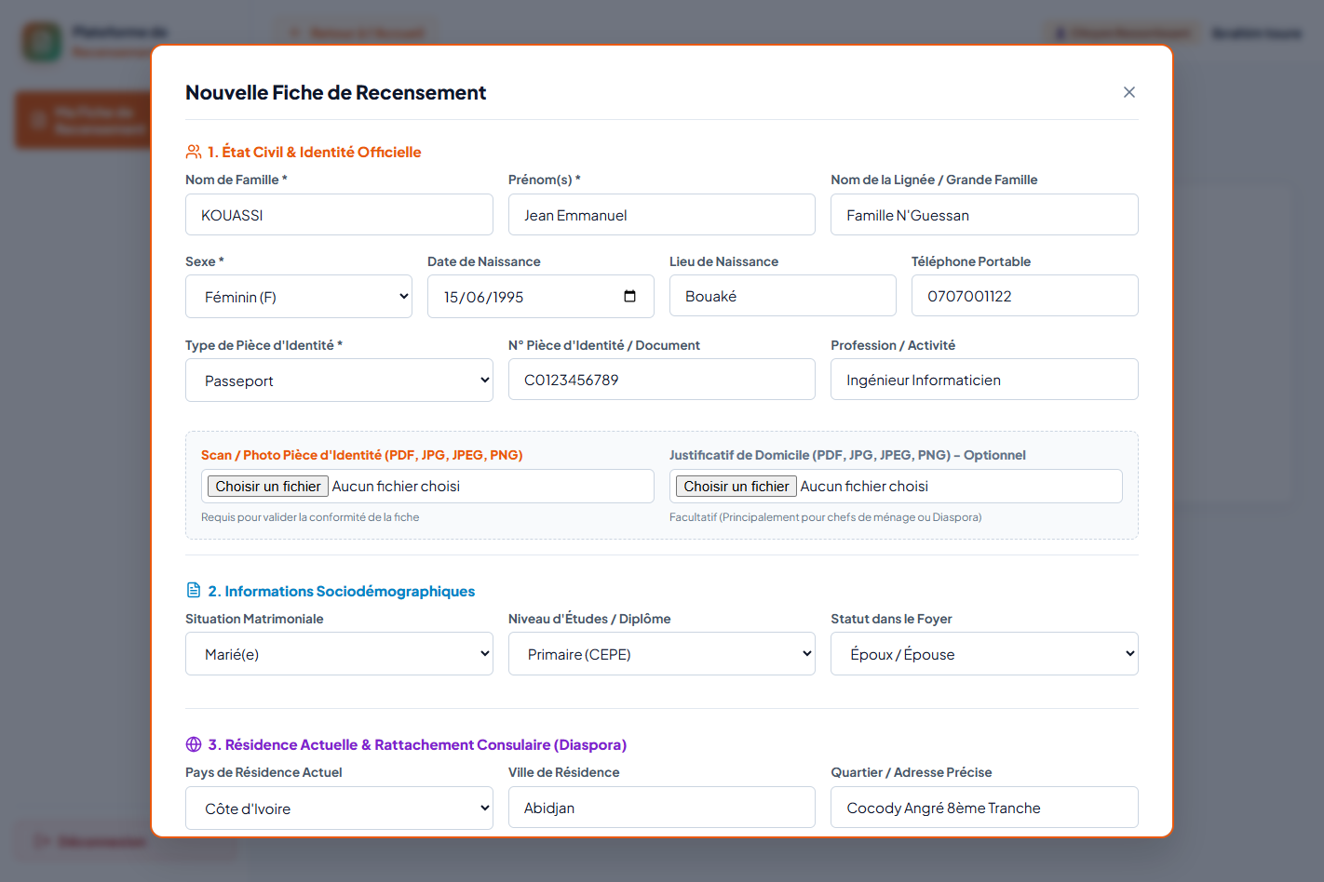
- Formulaire de recensement citoyen

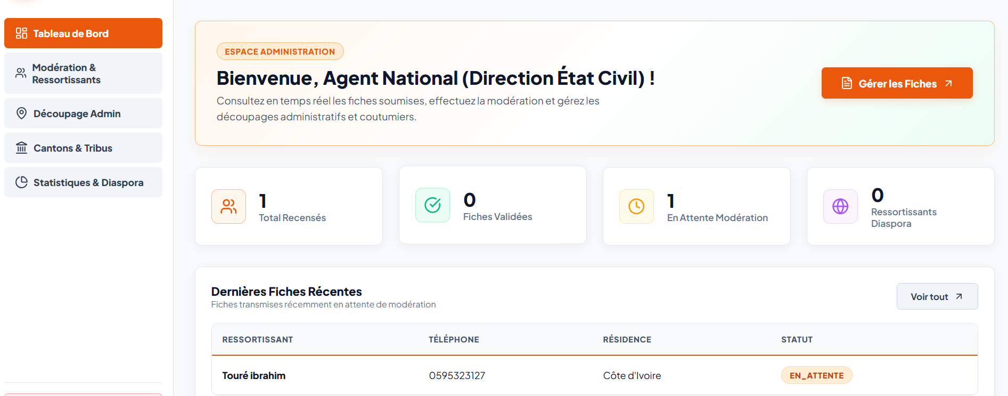
- Tableau de bord Administrateur

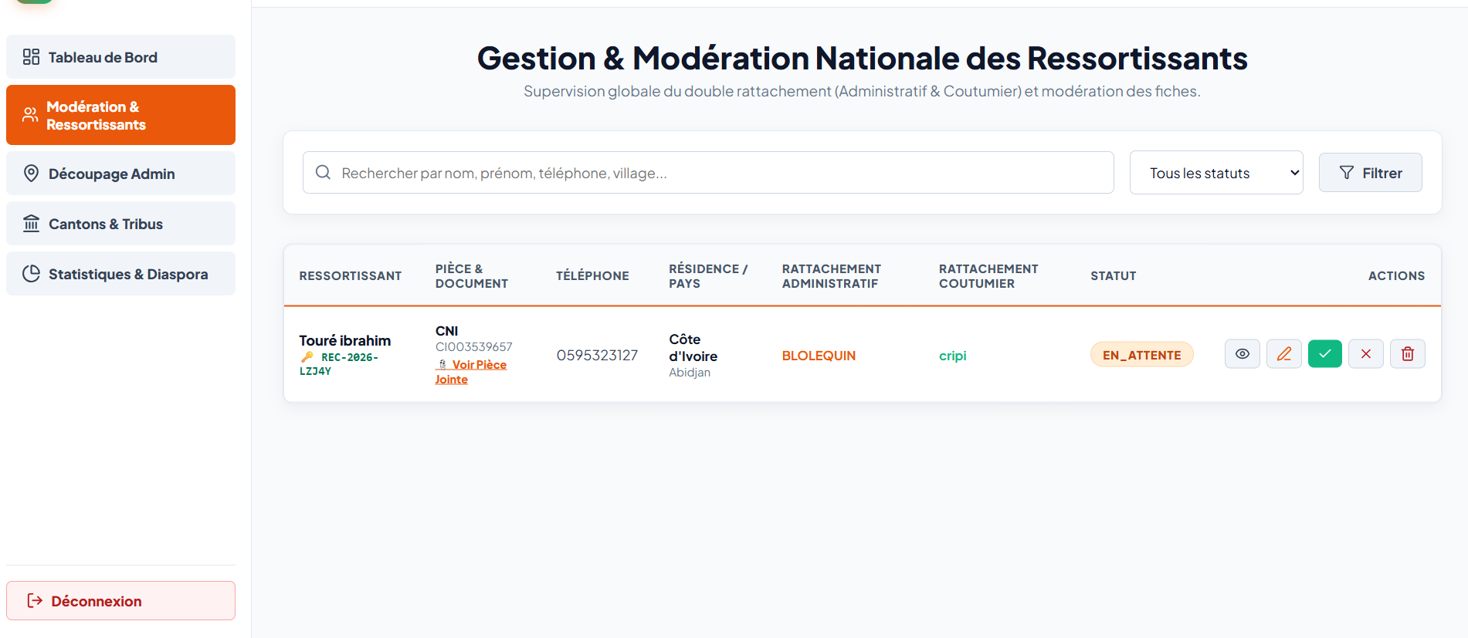
- Console de modération des déclarations

- Console de modération des déclarations (suite)
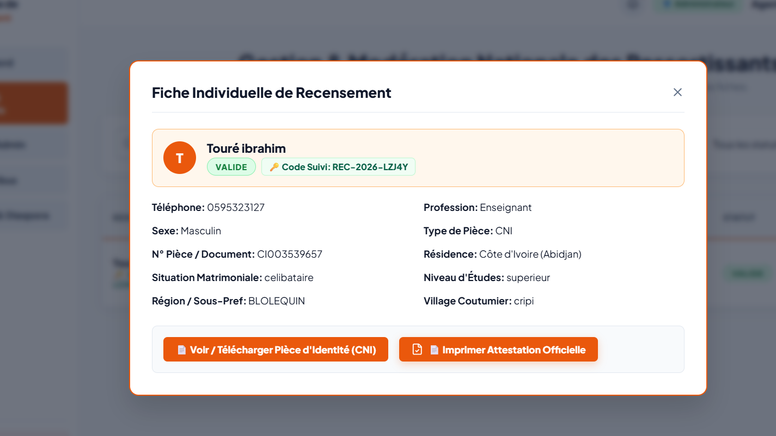

- Discussion des résultats
Cette partie dresse le bilan concret du travail réalisé pour la plateforme interne de recensement développée au sein de l'entreprise WORLDEV. Elle mesure le niveau de réalisation des besoins fixés dans le cahier des charges, montre l'apport de la solution face aux méthodes traditionnelles de collecte, expose franchement les contraintes techniques rencontrées et propose des pistes d'amélioration pour l'avenir.
- Atteinte des objectifs du projet
Les fonctionnalités majeures fixées par l'équipe WORLDEV ont été développées. Le système permet d'importer automatiquement l'ensemble du découpage administratif officiel en interrogeant l'API publique ouverte de l'ANStat (14 districts, 33 régions, 111 départements et 526 sous-préfectures). L'espace citoyen offre un formulaire réactif guidant l'usager dans sa déclaration, en associant son rattachement administratif et ses origines coutumières (canton, tribu, village). Les ressortissants résidant à l'étranger sont également pris en compte grâce au rattachement par consulat. Du côté de l'administration de l'application, la console de modération permet aux gestionnaires de WORLDEV d'examiner les pièces d'identité et de valider ou rejeter les fiches avec un motif explicatif. Enfin, le tableau de bord regroupe les statistiques clés pour suivre l'avancement des inscriptions.
Objectif du projet WORLDEV | Statut | Commentaire et niveau de réalisation
Ingestion des données publiques ANStat | ☑ Atteint | Import CLI automatisé des 526 sous-préfectures via l'API publique ANStat
Formulaire citoyen réactif | ☑ Atteint | Interface SPA React avec chargement dynamique des listes sans rechargement
Double ancrage (Admin & Coutumier) | ☑ Atteint | Association conjointe du découpage ANStat et des origines (canton, tribu, village)
Prise en compte de la Diaspora | ☑ Atteint | Déclaration de résidence à l'étranger avec sélection du consulat de rattachement
Authentification sécurisée | ☑ Atteint | Protection des accès et des actions de modification par jetons Laravel Sanctum
Console de modération interne | ☑ Atteint | Vérification des pièces justificatives et validation ou rejet avec motif par l'équipe WORLDEV
Tableau de bord et statistiques | ■ Partiel | Indicateurs clés et graphiques fonctionnels ; export PDF/Excel à finaliser
Contrôle automatique par OCR | + Non atteint | Vérification visuelle manuelle conservée ; lecture automatique des CNI prévue plus tard
Tableau VII.1 — Synthèse de l'atteinte des objectifs fonctionnels de la plateforme WORLDEV
- Apport de la solution par rapport aux dispositifs existants
La comparaison avec le diagnostic de l'existant établi au Chapitre II (RGPH de l'INS, RNPP de l'ONECI, Registres Consulaires et tableurs des MUDEV) met en évidence les avancées concrètes apportées par la plateforme développée :
- Face au RGPH (INS) : Alors que le recensement national classique est une opération décennale et figée, la plateforme offre un système d'enrôlement continu et évolutif en temps réel.
- Face au RNPP (ONECI) : Alors que le registre d'état civil étatique fait totalement abstraction des structures traditionnelles, l'application crée le premier modèle à double ancrage, associant au même profil le découpage officiel ANStat (obligatoire) et l'origine coutumière (Canton, Tribu, Village).
- Face aux Registres Consulaires cloisonnés : Alors que chaque ambassade gère ses fichiers de manière isolée, la solution centralise l'enrôlement de la Diaspora sur un portail unique rattaché aux consulats et aux localités d'origine en Côte d'Ivoire.
- Face aux tableurs informels des MUDEV : La plateforme remplace les registres dispersés par une base de données relationnelle sécurisée (SQLite/MySQL), protégée par Sanctum et dotée d'un dédoublonnage automatique.
- Limites constatées
Bien que les résultats globaux soient très encourageants, plusieurs contraintes et limites techniques doivent être soulignées avec transparence :
- Dépendance au réseau Internet et fracture numérique : L'inscription autonome nécessite obligatoirement un appareil connecté à Internet. Dans les zones rurales mal couvertes par le réseau mobile, un citoyen ne peut pas enregistrer sa fiche seul sans assistance.
- Modération manuelle des pièces d'identité : Le contrôle des pièces justificatives transmises (CNI, passeports, cartes consulaires) reste effectué visuellement par les modérateurs de la plateforme. En l'absence d'un module de lecture automatique (OCR) ou de vérification biométrique, le traitement des fiches dépend du temps disponible des opérateurs lorsque le volume de demandes augmente.
- Saisie manuelle du référentiel coutumier : Contrairement au découpage administratif ANStat qui dispose d'une API publique officielle, la hiérarchie coutumière (cantons, tribus, villages) ne bénéficie d'aucune base de données nationale ouverte. Le renseignement des villages d'origine repose donc sur la saisie manuelle et la contribution des usagers (crowdsourcing), nécessitant une validation progressive par les administrateurs.
- Couverture des tests automatisés incomplète : Bien que des tests d'intégration (Feature Tests) aient été développés sous Laravel pour valider la commande d'importation ANStat et les API des ressortissants, les tests unitaires backend isolés et les tests d'interface frontend (React) demeurent partiels et devront être renforcés.
- Perspective d’évolution
Les limites identifiées permettent de fixer une feuille de route claire pour les étapes à venir chez WORLDEV :
• À court terme : La priorité sera d'ajouter un mode hors-ligne (PWA - Progressive Web App) permettant d'enregistrer des fiches de recensement sur le terrain sans connexion Internet, puis de les synchroniser automatiquement dès le retour du réseau.
• À moyen terme : Le développement d'un profil dédié aux agents recenseurs munis de tablettes facilitera l'assistance aux personnes éloignées du numérique. L'ajout de l'envoi automatique de SMS pour informer le citoyen de l'avancement de son dossier (validation ou motif explicatif de rejet) améliorera grandement la transparence et le service rendu.
• À long terme : L'intégration d'un contrôle biométrique (empreintes digitales ou reconnaissance faciale) permettra d'éliminer définitivement les risques d'usurpation d'identité et les doublons de déclaration.

CONCLUSION

Ce travail de fin d'études réalisé au sein de l'entreprise WORLDEV avait un objectif clair : créer une application web simple et moderne pour recenser les ressortissants ivoiriens. Aujourd'hui, cet objectif est atteint. La plateforme développée permet de relier le découpage administratif officiel importé depuis l'API publique de l'ANStat et l'organisation coutumière traditionnelle (cantons, tribus et villages).
Ce résultat est le fruit d'une démarche étape par étape. Dans la première partie, nous avons étudié les solutions existantes (RGPH, RNPP, registres consulaires) afin de bien définir les besoins dans notre cahier des charges. Dans la deuxième partie, nous avons conçu l'architecture du système en utilisant les diagrammes UML. Enfin, dans la troisième partie, nous avons concrétisé l'application avec une architecture web moderne, en associant le framework Laravel pour l'API backend, React.js pour l'interface utilisateur et une base de données MySQL.
Sur le plan personnel, ce stage chez WORLDEV a été une expérience très enrichissante. Il nous a permis de mettre en pratique nos connaissances théoriques sur un projet informatique complet, de la compréhension du besoin jusqu'à la livraison de l'application. Gérer les choix techniques, respecter les délais et résoudre les difficultés du code nous ont permis de progresser rapidement dans le métier de développeur.
La plateforme livrée constitue aujourd'hui un outil de travail fonctionnel et utile pour WORLDEV. Grâce aux choix de technologies récents, cette application dispose d'une base solide qui pourra facilement s'enrichir avec de nouvelles fonctionnalités selon les besoins futurs.

